27.12.2022

Langzeitmessung mehrerer KT88 (Kennlinie im Zeitverlauf)
Versuch: Wie kann man thermische Gitteremission feststellen?
mit Umbauanleitung/Ergänzung G1-Karte
Long-term measurement of several KT88 (characteristic over time)
Experiment: How to determine thermal grid emission?
with modification instructions/supplement G1 card

Document is only in German language available (use google translate)

Zur Verfügung standen 6 Stück KT88, überwiegend mit Auffälligkeiten.

Röhre 1:

Fadentest: o.k.
Kurzschlusstest: o.k.
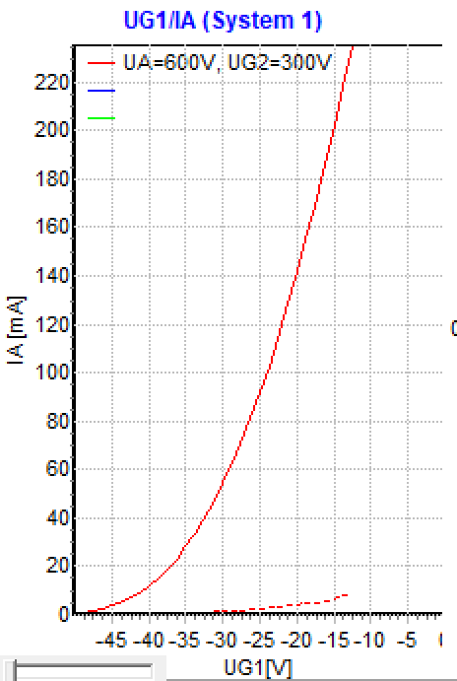
stat. Messungen:

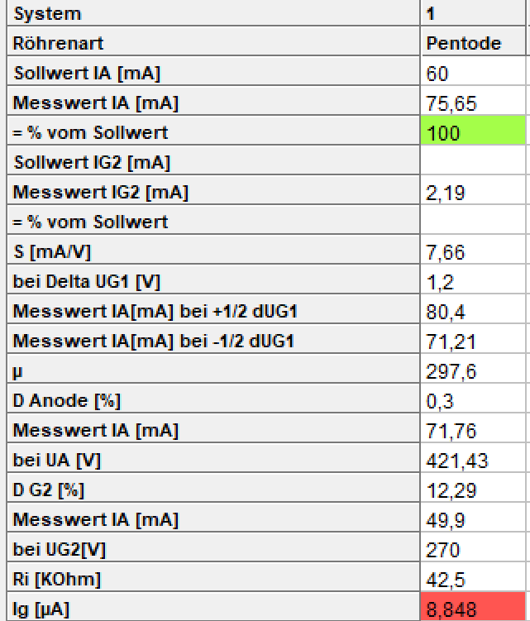 Vakuumtest: 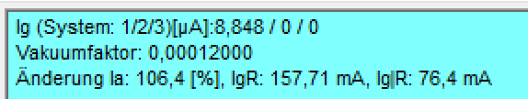

Zeitverlauf (nach ca. 30 Sekunden Pause/Abkühlen und Neustart):
(neuer alternierender Modus: rot=harte G1-Ansteuerung, blau= Gitter über Widerstand)
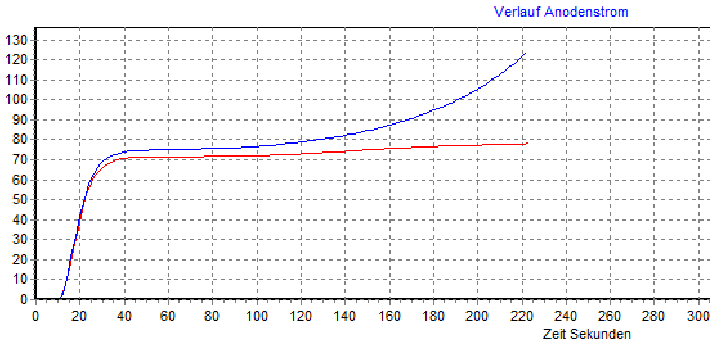

Ua 600V, Ug2 300V, Ug1 -27V,
RUg= 1,2MOhm
Messung alle 1 Sekunde, Soundtest aus
(Röhre kalt)

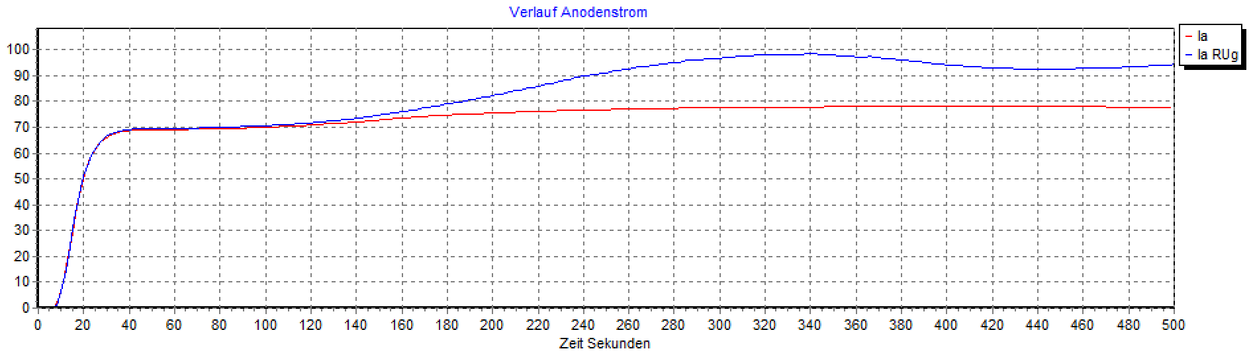
Ua 600V, Ug2 300V, Ug1 -27V, RUg= 200KOhm,
Messung alle 3 Sekunden, Soundtest aus

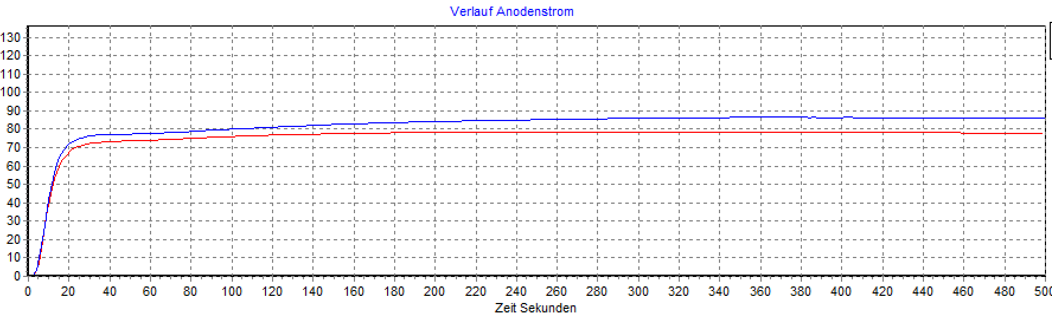
Ua 600V, Ug2 300V, Ug1 -35V, RUg= 100 KOhm
Messung alle 1 Sekunde, Soundtest aus (Röhre ein paar S nach Messung 1)

Fazit: Röhre hat viel Gitterstrom. Röhre läuft bei hohem RUg mit der Zeit davon (vermutlich thermische Gitteremission). Bei RUg 100 KOhm geht Kennlinie in eine Gerade über. Bei 200 KOhm sieht man eine deutliche Abweichung (Pa-g2 56 Watt, blaue Kennlinie)

Röhre 2:

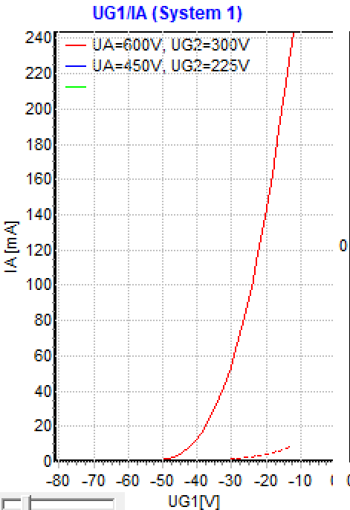
Fadentest: o.k., Kurzschlusstest: o.k., stat. Messungen:
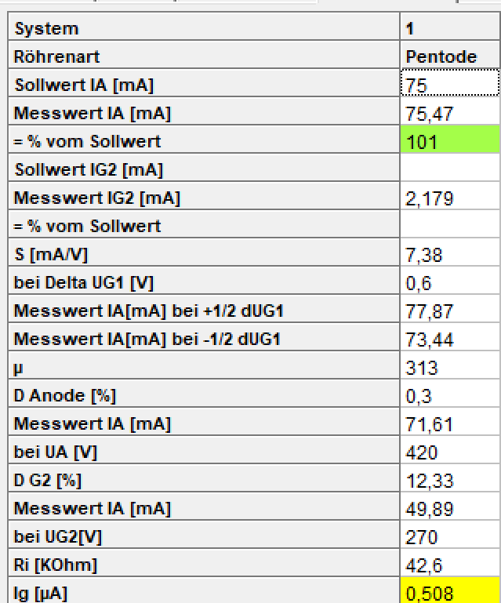
Vakuumtest: 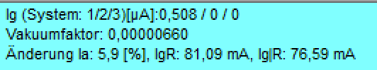

Zeitverlauf (nach ca. 30 Sekunden Pause/Abkühlen und Neustart):
(neuer alternierender Modus: rot=harte G1-Ansteuerung, blau= Gitter über Widerstand)
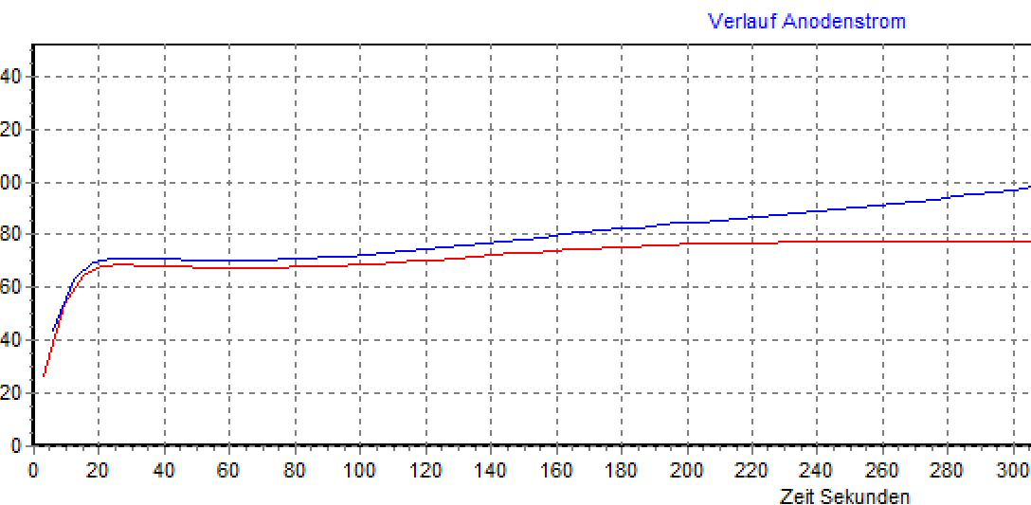

Ua 600V, Ug2 300V, Ug1 -27V,
Rug= 1,2MOhm
Messung alle 3 Sekunden, Soundtest aus

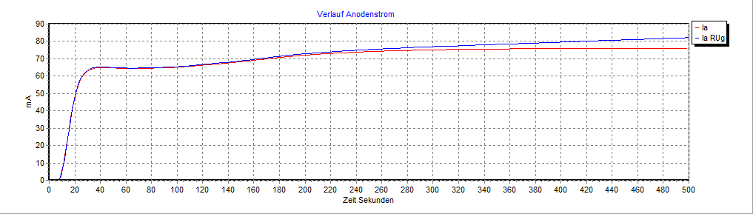
Ua 600V, Ug2 300V, Ug1 -27V, RUg= 200KOhm,
Messung alle 3 Sekunden, Soundtest aus
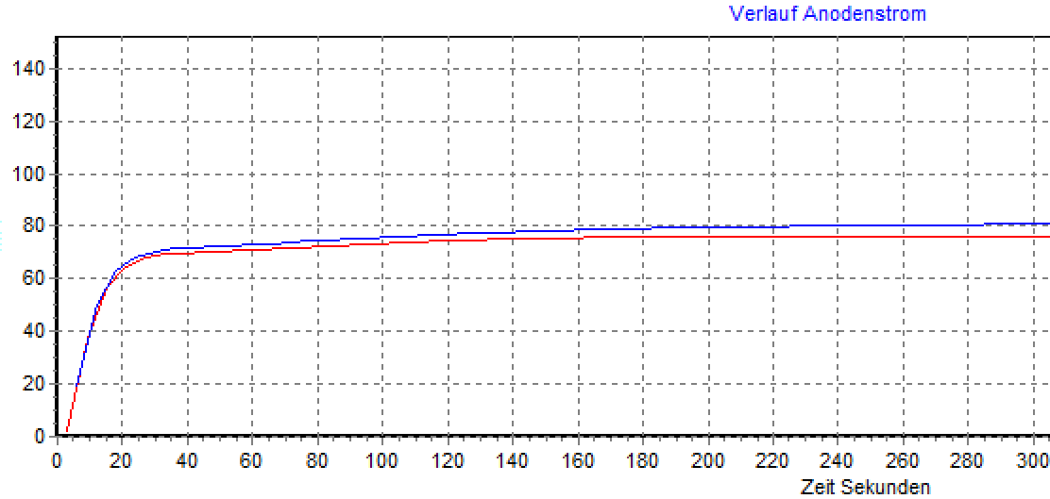
Ua 600V, Ug2 300V, Ug1 -27V, RUg= 100KOhm,
Messung alle 3 Sekunden, Soundtest aus

Fazit: Röhre hat erhöhten Gitterstrom. Röhre bei RUg=1,2MOhm oder 200 KOhm läuft mit der Zeit davon. Bei 100KOhm stabil. Wenn Soundtest ein ist, dann kein Krachen (mit und ohne 1,2 Mohm/100KOhm-Widerstand). Kennlinie hat bei Erwärmung (aus kalter Röhre) einen seltsamen Hügel ab etwa 120S, geht im Warmzustand in eine Gerade.

Röhre 3:

Fadentest: o.k.
Kurzschlusstest: 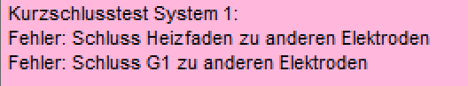

Bei dem mitgesendeten Diagramm (Kennlinie im Zeitverlauf) geht der Anodenstrom steil in die Höhe. Das ist nicht verwundernswert, da das Gitter mit dem Faden verbunden ist und somit immer auf 0V liegt. Man kann es in der statischen Messung auch daran erkennen, dass das Messinstrument für die Gitterspannung 0V anzeigt und nicht die -27V.

Weitere Tests bei dieser defekten Röhre sind nicht möglich.

Röhre 4:
Fadentest: o.k.
Kurzschlusstest: o.k.
stat. Messungen:
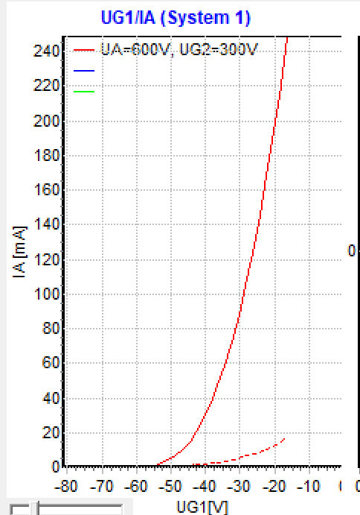
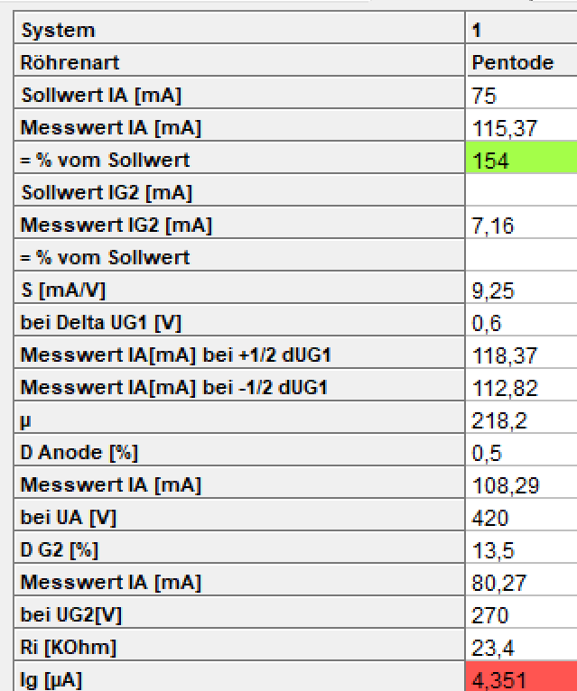
Vakuumtest: 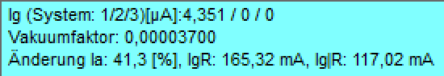
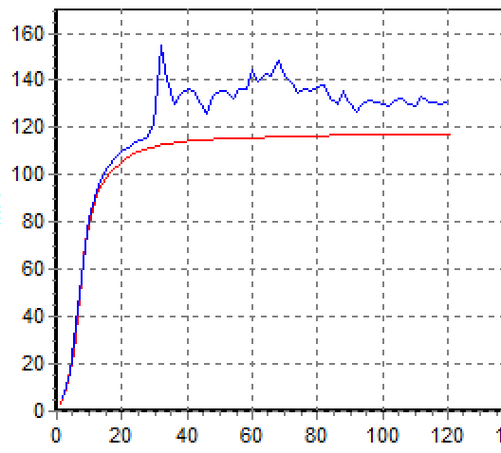
Ua 600V, Ug2 300V, Ug1 -27V,
Rug= 1,2MOhm
Messung alle 1 Sekunde, Soundtest aus
Messung alternierend jede Sekunde
Kurve im Zickzack ??? was könnte die Ursache sein?
Schwingungen ? (vermutlich nicht, da Spannungen konstant)
Der Soundtest sagt: Starke Krachgeräuse im hochomigen Betrieb (bei 1,2MOhm !! Deshalb der starke Zickzack. Sobald Röhre richtig heiß ist, verschwindet das Krachen.

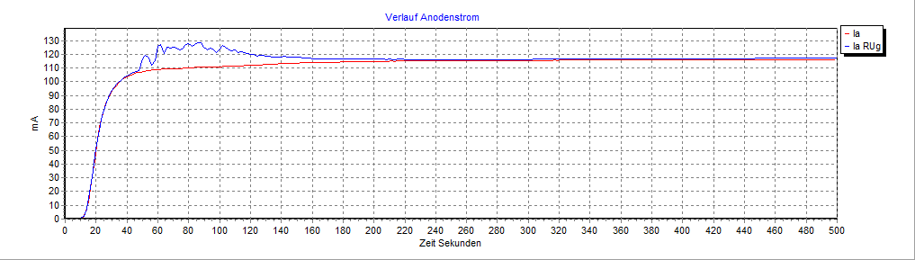
Ua 600V, Ug2 300V, Ug1 -27V, RUg= 200KOhm,
Messung alle 3 Sekunden, Soundtest aus

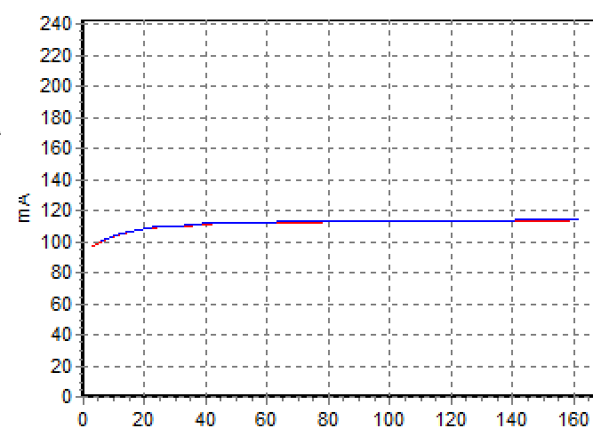

Nochmals mit 100 KOhm:

Krachgeräusche sind auch hier deutlich hörbar.
Sobald Röhre richtig heiß ist, verschwindet das Krachen.

Röhre 5:
stat. Messungen:
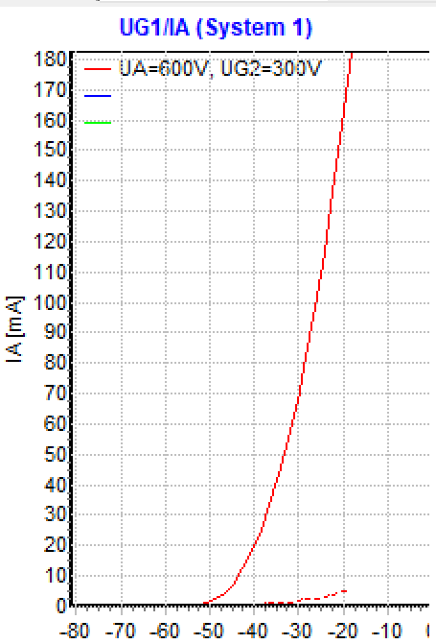
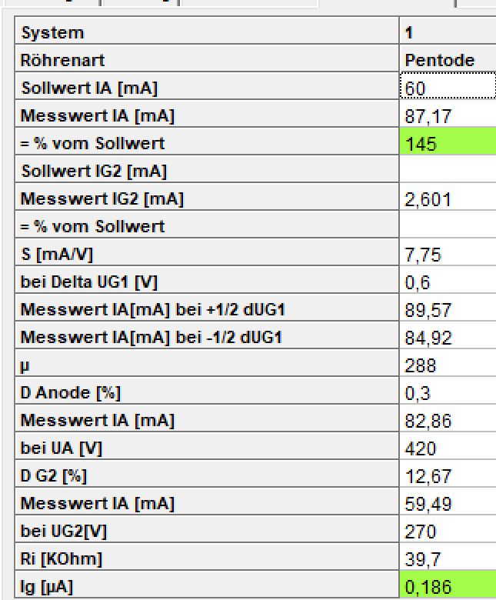
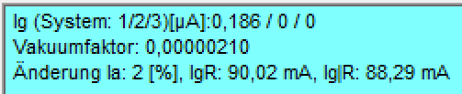

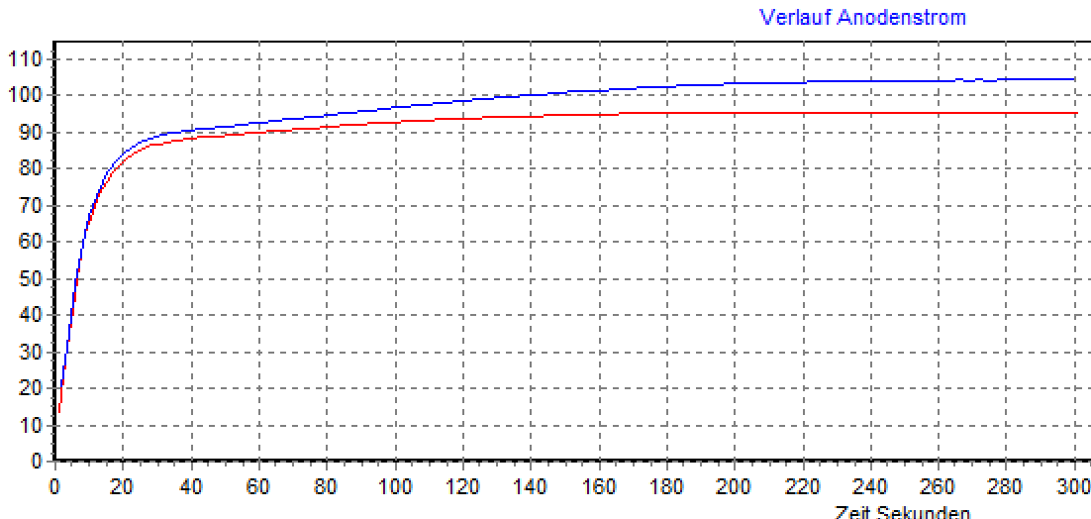

Ua 600V, Ug2 300V, Ug1 -27V, RUg= 1,2MOhm
Messung alle 1 Sekunde, Soundtest aus

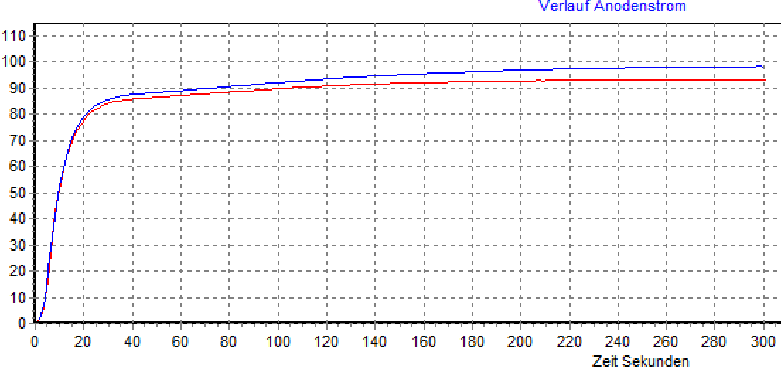

Ua 600V, Ug2 300V, Ug1 -27V, RUg= 1,2MOhm
Messung alle 1 Sekunde, Soundtest ein

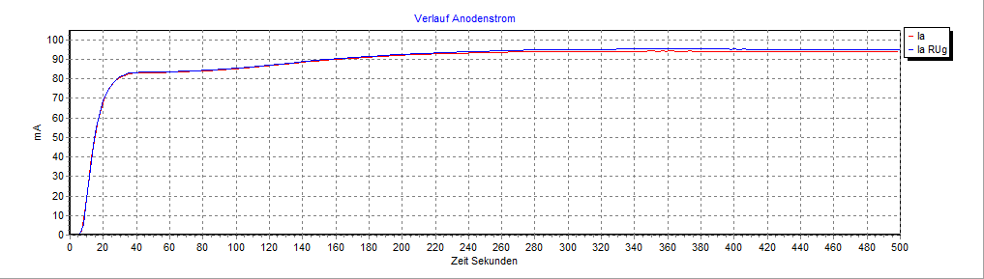
Ua 600V, Ug2 300V, Ug1 -27V, RUg= 200KOhm,
Messung alle 3 Sekunden, Soundtest aus

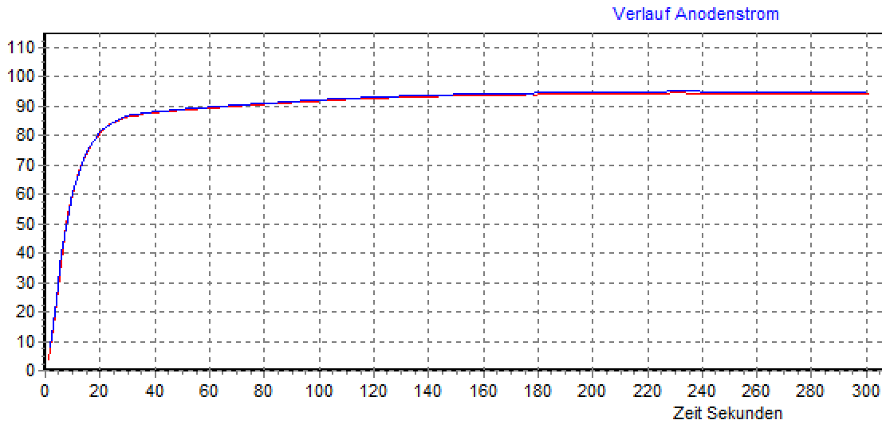
Ua 600V, Ug2 300V, Ug1 -27V, RUg= 100 KOhm
Messung alle 1 Sekunde, Soundtest aus

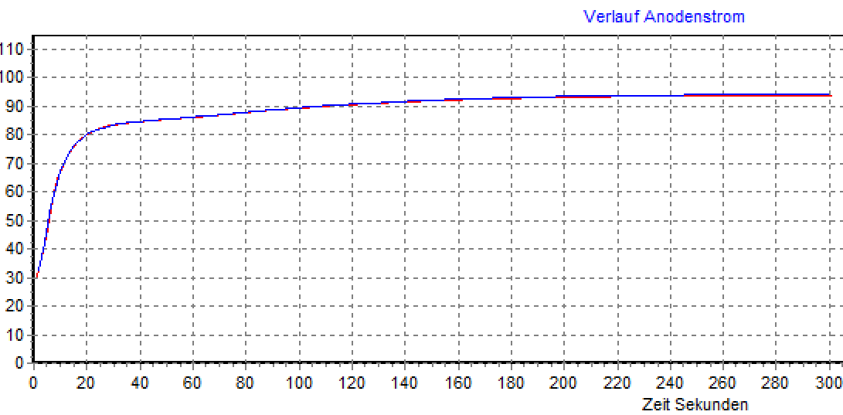
Ua 600V, Ug2 300V, Ug1 -27V, RUg= 100 KOhm
Messung alle 1 Sekunde, Soundtest ein

Fazit: Röhre hat niedrigen Gitterstrom. Röhre ist stabil. Röhre wäre auch stabil bei größerem RUg Soundtest: Keine Geräusche.

Allgemein:
1. Für die KT88 ist der RUg von 200 KOhm passend (innerhalb Grenzwert). Die Ströme ohne und mit Widerstand in der Gitterleitung sind annähernd gleich. 1,2 MOhm wären für die KT 88 zu hoch. Soundtest (Einschaltung Ausgangsübertrager) hat keine wesentliche Auswirkung auf Kennlinienverlauf.

Röhre 6:
stat. Messungen:
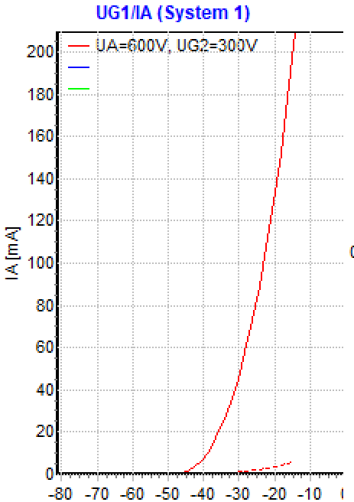
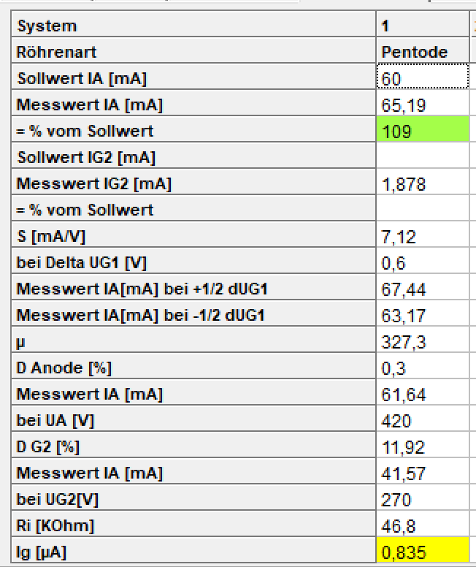

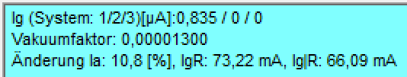

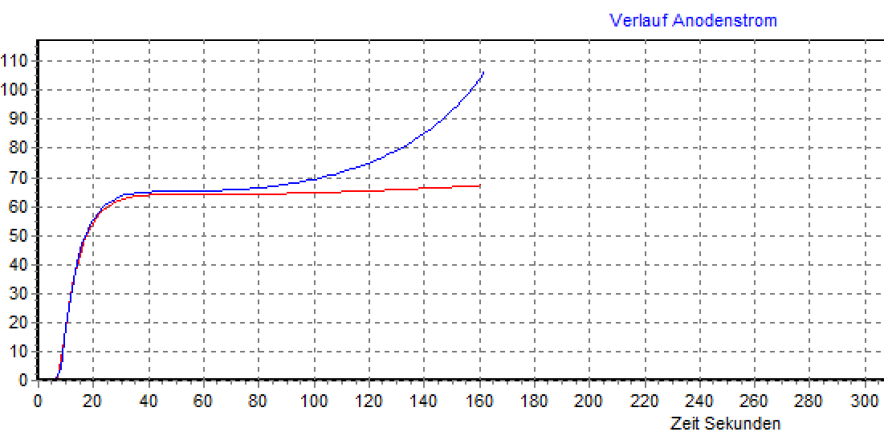
Ua 600V, Ug2 300V, Ug1 -27V, RUg= 1,2MOhm
Messung alle 1 Sekunde, Soundtest aus

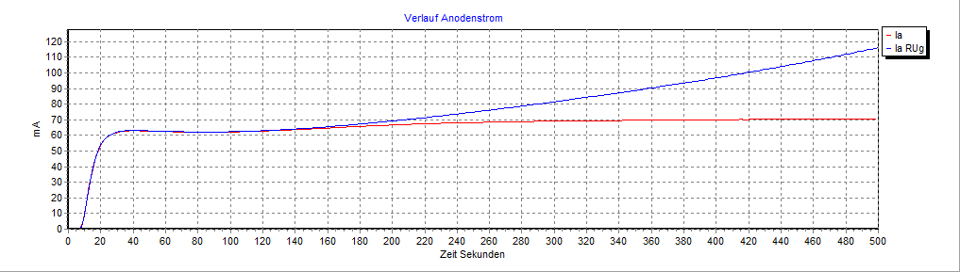
Ua 600V, Ug2 300V, Ug1 -27V, RUg= 200KOhm,
Messung alle 3 Sekunden, Soundtest aus

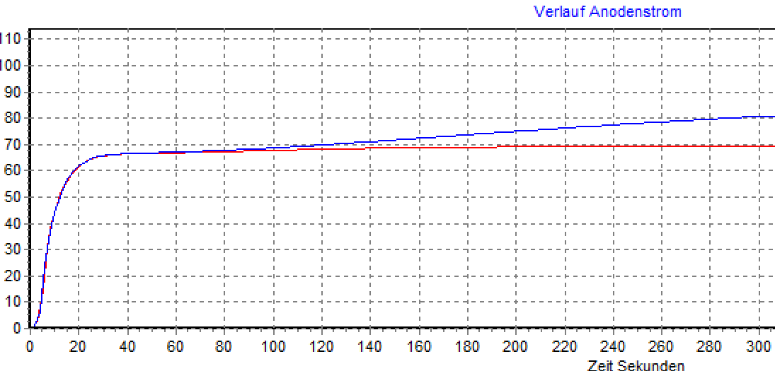
Ua 600V, Ug2 300V, Ug1 -27V, RUg= 100 KOhm
Messung alle 1 Sekunde, Soundtest aus

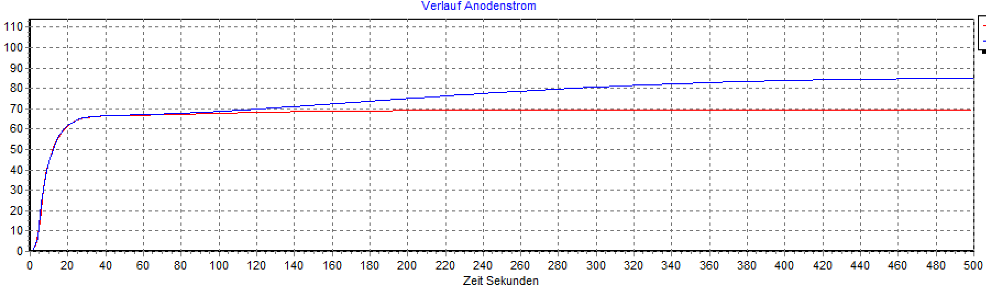
gleiche Aufnahme – längere Zeit

Fazit:
Gitterstrombereich gelb: Bei 1,2 MOhm und 200 Kohm läuft die Röhre davon. Bei 100 KOhm steigt der Strom zwar an, geht aber nach einiger Zeit in eine Gerade über. Röhre wäre noch brauchbar, wenn genügend niederohmige Ansteuerung, aber nicht so stabil wie Röhre 5. Bei 1,2 Mohm ist der Ausschlag so stark, dass man zwar früh das Problem erkennt, jedoch nicht sieht, dass bei 100 KOhm die Linie später in eine Gerade über geht.

=======================================================================

Berücksichtigung Verlustleistung der Röhre:

Grenzwerte lt. Datenblatt:

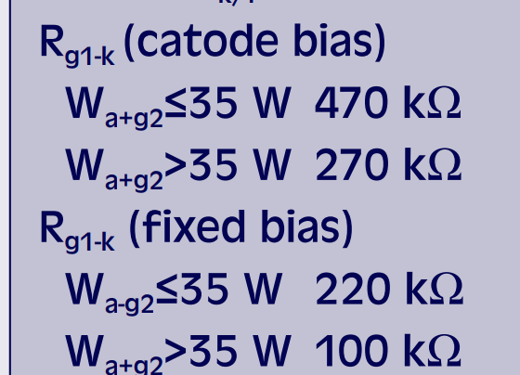
Bei >35 W und fixed bias (die Messbedingungen) wäre eine Gitteransteuerung mit max. 100 Kohm erlaubt. Die blaue Kennlinie wird aber bei 1,2 Mohm gemessen und liegt damit (bei Röhren mit mehr als 100% Emission) weit über der zulässigen Grenze des Datenblattes.

Bleibt man unter 35 Watt Anodenverlustleistung beträgt der maximal zulässige Gitterwiderstand 220 KOhm.
!

Inbesondere die Röhre Nr. 4 wird mit den Messdaten von Ua 600V, Ug2 300V und Ug1 -27V über der Leistungsgrenze betrieben (>70 Watt bei zulässige Anodenverlustleistung von 42 Watt). Die Röhre wird sehr heiß! Es empfiehlt sich für die Messungen einen anderen Arbeitspunkt zu wählen, um innerhalb der Grenzwerte zu bleiben).

Nochmals eine Messung Röhre 4 mit Ua 600V, Ug2 300V und Ug1 -35V:

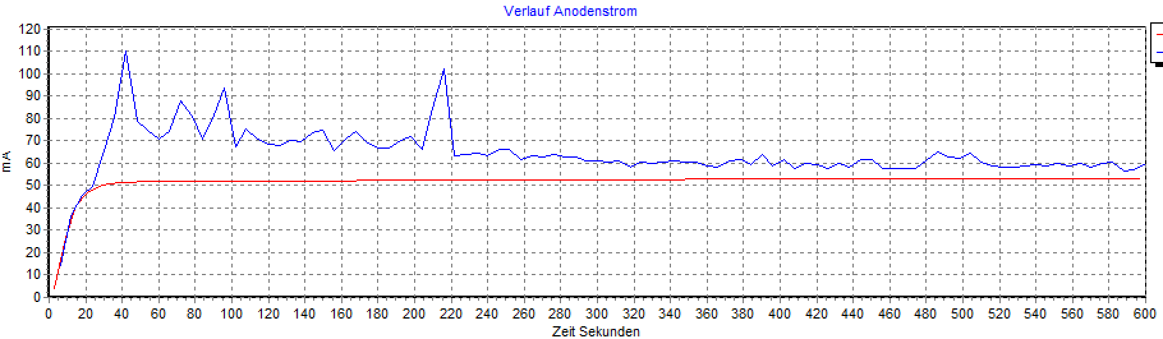
Auch wenn die Röhre stark kracht und die Kennlinie gezackt ist, ist deutlich erkennbar, dass diese nicht davonläuft. Es ist also wichtig, innerhalb der Grenzwerte hinsichtlich der Verlustleistung zu bleiben, damit die Röhre nicht überheiß wird !!! Unabhängig vom verfälschten Messergebnis wegen Überlastung, könnte die Röhre bei dieser Langzeitmessung beschädigt werden.

===================================================================

Feststellungen insgesamt:

1. Der im bereits im statischen Test gemessene Gitterstrom (Vakuumtest) hat eine gute Aussagekraft (lange genug aufheizen, mind. 120 Sekunden bei der KT88). Aus diesem kann bereits auf ein Langzeitverhalten/erwartete Drift der Röhre geschlossen werden.

2. Hinsichtlich des Widerstands in der Gitterleitung sollte das Datenblatt hinsichtlich des maximal erlaubten Gitterwiderstandes berücksichtigt werden. Bei der KT88 sind maximal 220 KOhm (bei fester Gittervorspannung) erlaubt. Bei einer Messung mit 1,2 MOhm, also weit außerhalb des erlaubten Grenzwerts, laufen die meisten Röhren davon. Nur die Röhre 5 mit Gitterstrom im grünen Bereich würde auch bei dieser hochohmigen Ansteuerung noch funktionieren. Für die Langzeitmessung zeigt ein Wert von 200 Kohm einen praktikablen Wert, bei welchem eine gut-schlecht-Unterscheidung gefällt werden kann. Dieser Widerstandswert sollte auch für viele andere Endröhren geeignet sein.

3. Der Messmodus „alternierend“, also abwechseln mit RUg=0Ohm und RUg=200KOhm (oder 1,2 MOhm) zeigt mit dem Abstand der Kennlinien die Qualität der Röhren hinsichtlich des Gitterstroms.

4. Ein Soundtest ist bei krachenden Röhren sinnvoll (ist aber auch in der statischen Messung-Stapelbetrieb möglich).

5. Leider schweigen sich viele Datenblätter hinsichtlich des maximal erlaubten Gitterwiderstands aus. Ich gehe davon aus, dass es für die meisten (Vor-)Röhren keine Besonderheit gibt und diese problemlos auch hochohmig (1,2 MOhm) angesteuert werden können. Eine Grenze ist oft nur bei Endröhren angegeben. Hier stellen die 200 KOhm einen praktikablen Wert dar.

6. Betrachtung RoeTest:
Bisher vorhanden:
- niederohmige Gitteransteuerung mit 0 Ohm, nötig für alle statischen Messungen und Kennlinienaufnahmen
- hochohmige Ansteuerung mit 1,2 MOhm, nötig für Vakuummessung/Gitterstrommessung und Langzeitmessung, bei Röhren, welche hochohmige Ansteuerung erlauben
noch nötig:
- mittelohmige Ansteuerung mit 200 KOhm, nötig für Langzeitmessung, bei Röhren, welche nur mittelohmige Ansteuerung erlauben (z.B. KT88). Auch für solche mit etwa bis 500 KOhm max. erlaubtem Gitterwiderstand.

7. Realisation im RoeTest (Achtung nur ab Hardware V10):
Eine Ergänzung der Hardware ist einfach. Firmware, Hauptplatine und Prozessorplatine erfüllen bereits alle Voraussetzungen. Nur die G1-Platine ist um ein Relais, einen Widerstand (240K) und einige Drähte zu ergänzen:

Umbau Hardware – G1-Karte (nur ab V10):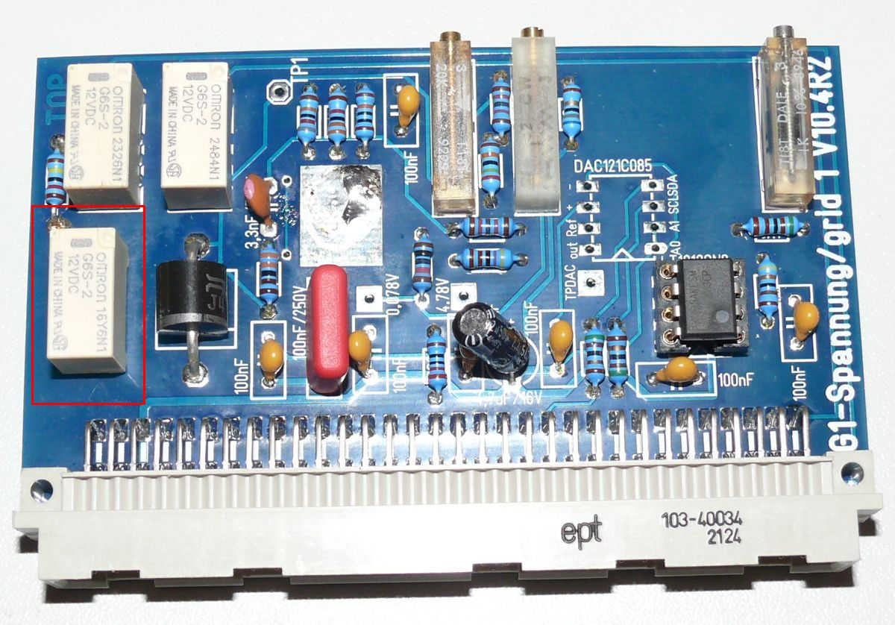
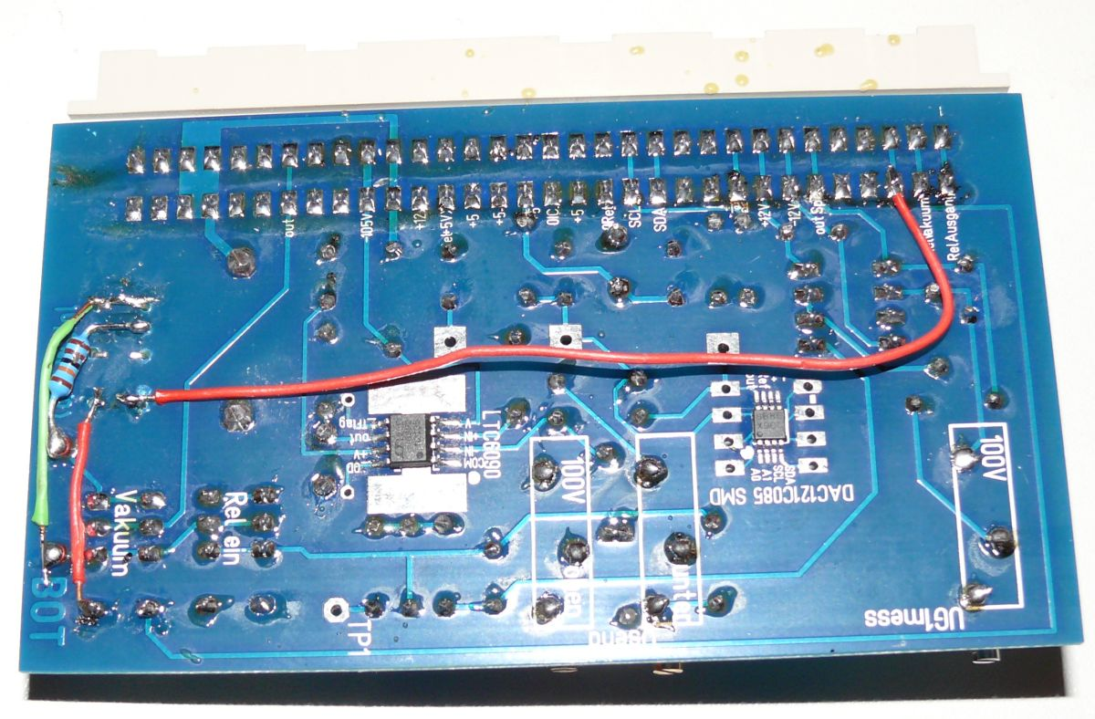
Mit dem Relais kann dem bisherigen Widerstand von 1,2MOhm ein solcher von 240 K parallel geschaltet werden. Ergibt dann etwa 200 KOhm.
Relais: Omron G6S-2 12V
G1-Karte Version 10 wird zu Version 11

Software:

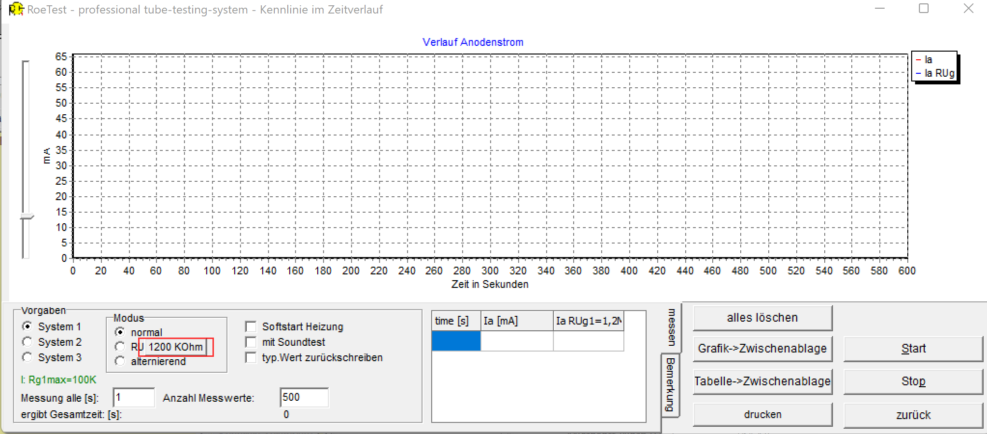
Ein Button erlaubt die Umschaltung zwischen 1,2 MOHm und 200 KOhm (natürlich nur, wenn die G1-Karte auf V11 umgebaut ist und der Software die neue Kartenversion gesagt wird – ReiterC→Optionen/Test→Optionen):
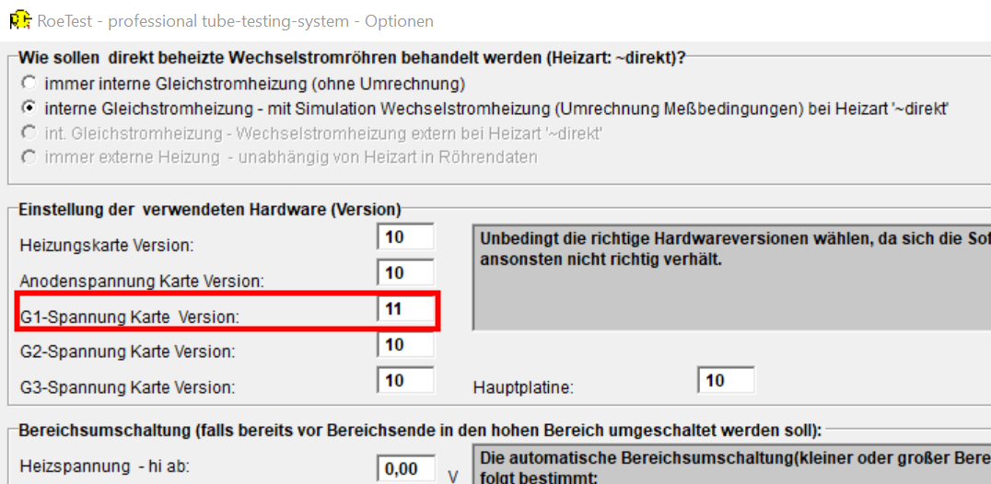

Damit kann die Langzeitmessung automatisch erfolgen, ohne, dass extern ein Widerstand angeschlossen werden muss.

Das neue Relais kann in der Software getestet werden (ReiterC→Optionen/Test→Relais):

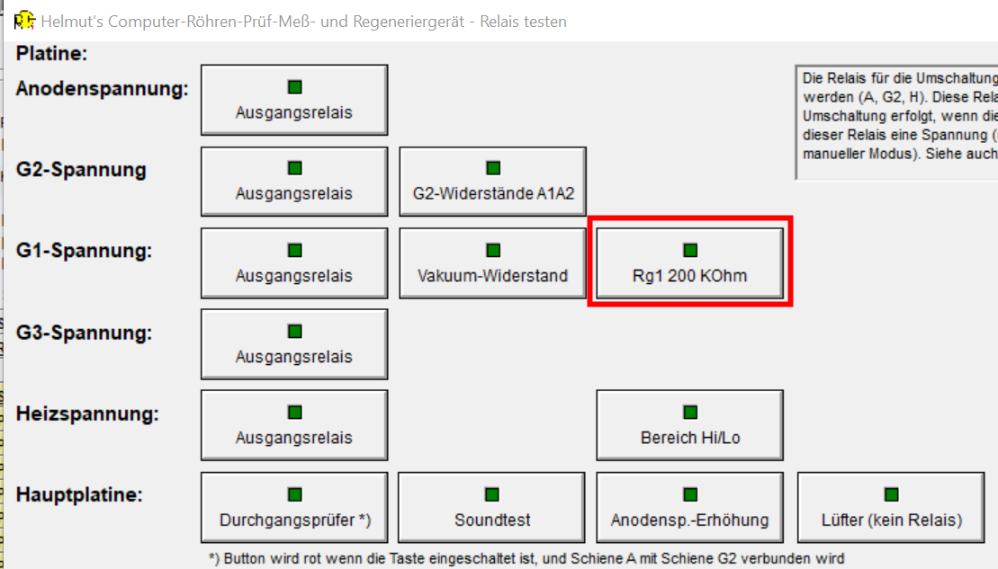
________________________________________________________________________

Für die KT88 empfehle ich folgende Einstellungen zu machen:
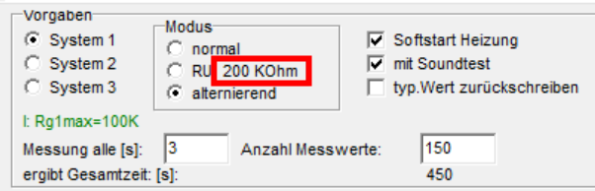
- alternierend: Zeigt zwei Kennlinien, einmal mit 200 Kohm und einmal ohne Widerstand,
- 200 Kohm: Durch drücken des Buttons schaltest Du von 1,2 Mohm auf 200 Kohm um
- Softstart: Damit bei kalter Röhre kein Abbruch erfolgt
- Soundtest: Wahlweise mit (Ausgangsübertrager und Verstärker muss angeschlossen sein) oder ohne
- Messung alle 3 S (1S geht auch, dann schaltet das Gerät aber oft zwischen 0 und 200 Kohm hin und her)

Alle Einstellungen kannst Du auch aus der Stapelverarbeitung machen.

